المملكة العربية السعودية التاريخ/ وازرة التعليم اليوم/
إدارة تعليم بمحافظة.......... المادة/ لغاتى الجميلة
مكتب التعليم............... الصف / الاربع الابتدائى مدرسة................... الزمن/

اسم الطالبة :......................................................رقم الجلوس( )
اختبار الفصل الدراسي الثالث لعام 1444ه
المدقق | المارجع | المصحح | الدرجة بالأحرف | الدرجة بالارقام | الدرجة | المهارة | س
 |  |  |  |  | 13 | فهم المقروء | 1
 |  |  |  |  | 4 | اللغو ي | 2
 |  |  |  |  | 12 | الوظيفة النحوية | 3
 |  |  |  |  | 7 | الظاهرة الاملائية | 4
 |  |  |  |  | 4 | الرسم الكتابى | 5
 |  |  |  |  |  | المجموع النهائي
استعيني بالله اولا , ثم اجيبي على الأسئلة الاتية وتأكدي من اجابتك على جميع الاسئلة قبل تسليم ورقة الاجابة الفهم القرائي ) 13 درجة(
حرف الأنبياء
إن للعمللز منشلللة للريفة للي افيللرم وللد ه للرالله ع للي القللر ن حلل ليلل ريلل ز ع ليلل للز ال للر
اليللرم للان ايللر العللاملين العمللز للل ائللد ديللد هلل يلليلة ل يللغ الللرش يللغ الابللر لل ز ال ولل بمللا ينفلللل للي ي لللل ن الميلللم نفيلللل للن يلللللاز النللان ال للللهلز لهللم إن نبيللللاء ع الللهين بعلللللهم بريللللال
اا لارلم لحملز الأمانلة لللان العملز ملن لفا هم هلللها نل ل ي لن اليلفن م يللل ليل اليلرم لان را يلللا
لل للنم للر يللن ا نللد نبللي ع للعيغ مللز ي يللف ليلل اليللرم شيللرا للل اللشائن م للر إدريللن للان
اياطلا لان يعملز بالاياطلة ليلان ي لف لن ه لر ع لر ي لرش إبلر ير عهلا إ يلب ع ولد ه لر ع
نبلي ع دا د لأنل لان مل لا مل نل مل لا لل ملن الجلاالله الملاز إ نل لان ي لز ملن ملز يلدالله قلد لان
ي لل ز بالحللداد ي للن الللدر ي الحديديللة وللد مللز يلليد الالللب محمللد ليلل اليللرم بر للي الأ نللام للي لل رالله
ملللز لللي لللباب بال جلللار او لللدب بللل لللحاب للل ن يعملللز ال لللاغ لللي حر لللة بيللليطة ايلللر لللل ملللن ال يلللز البطاللة ن ي ل ن اللة لل بيل بلز ينب لي لل ن يجلد ي لدرغ يعملز لل بل جر شليلد مل الأيلام يليشيد
السؤال الاول: - اجيبى عن الاسئلة الاتية: -
- ما فوائد العمل ؟.............................................................................
- ما هى انواع الحرف ؟.......................................................................
- ما ضد كلمة حرفة...........................................................................
- ما ضد كلمة زهيد......................................................................... ..

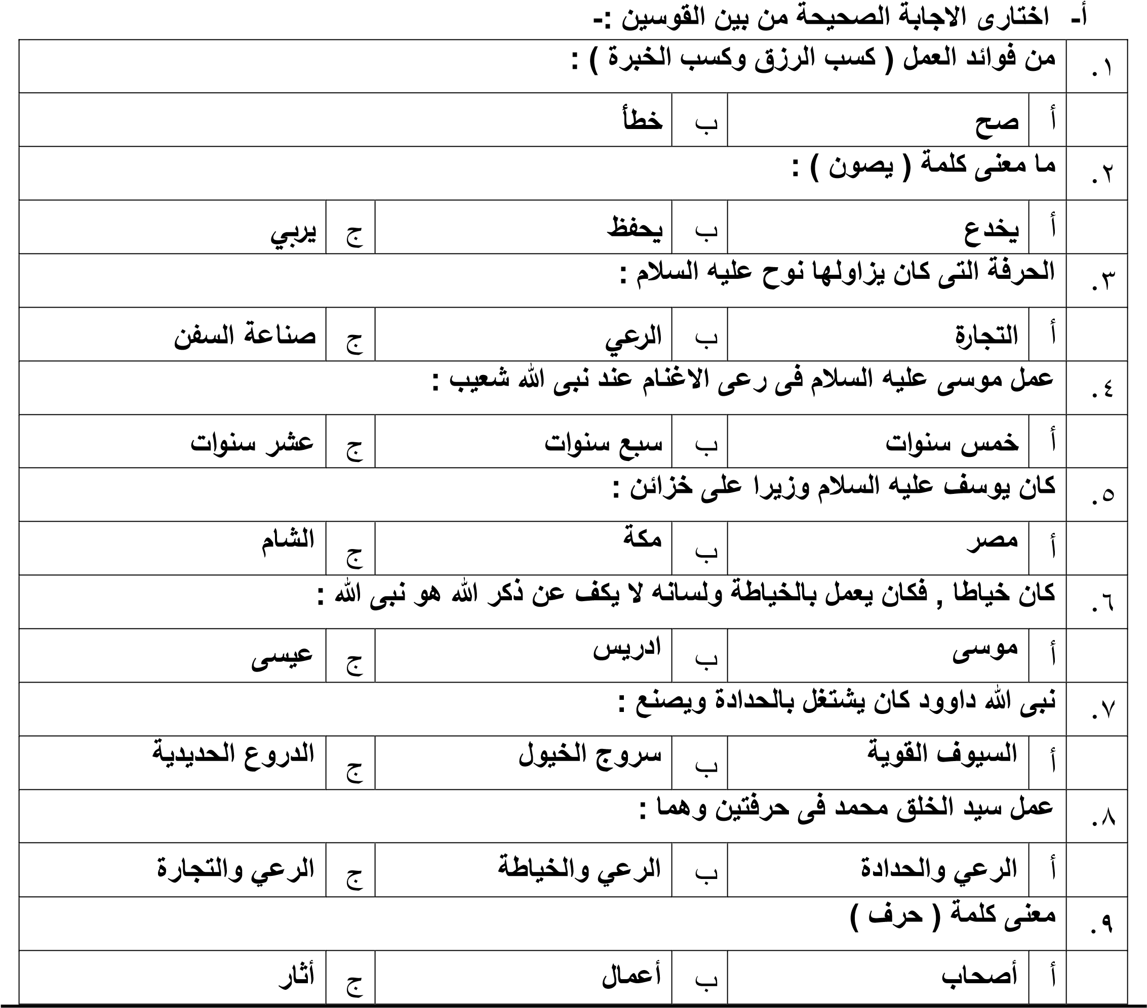

اليلاز اللاني :- ) ا يل غ الل ب(
4
1- اكمل الفارغات الاتية: -
- لا تؤخر الصلاة عن وقتها أسلوب..............................
- نظم وقتك بارك الله فيك أسلوب أمر و.............. ............
2- هاتى من الجملة أسلوب دعاء
- أعطنى القلم يا اختى ...........................................
- شكاًر لك يا ابى على هذه الرحلة ................................

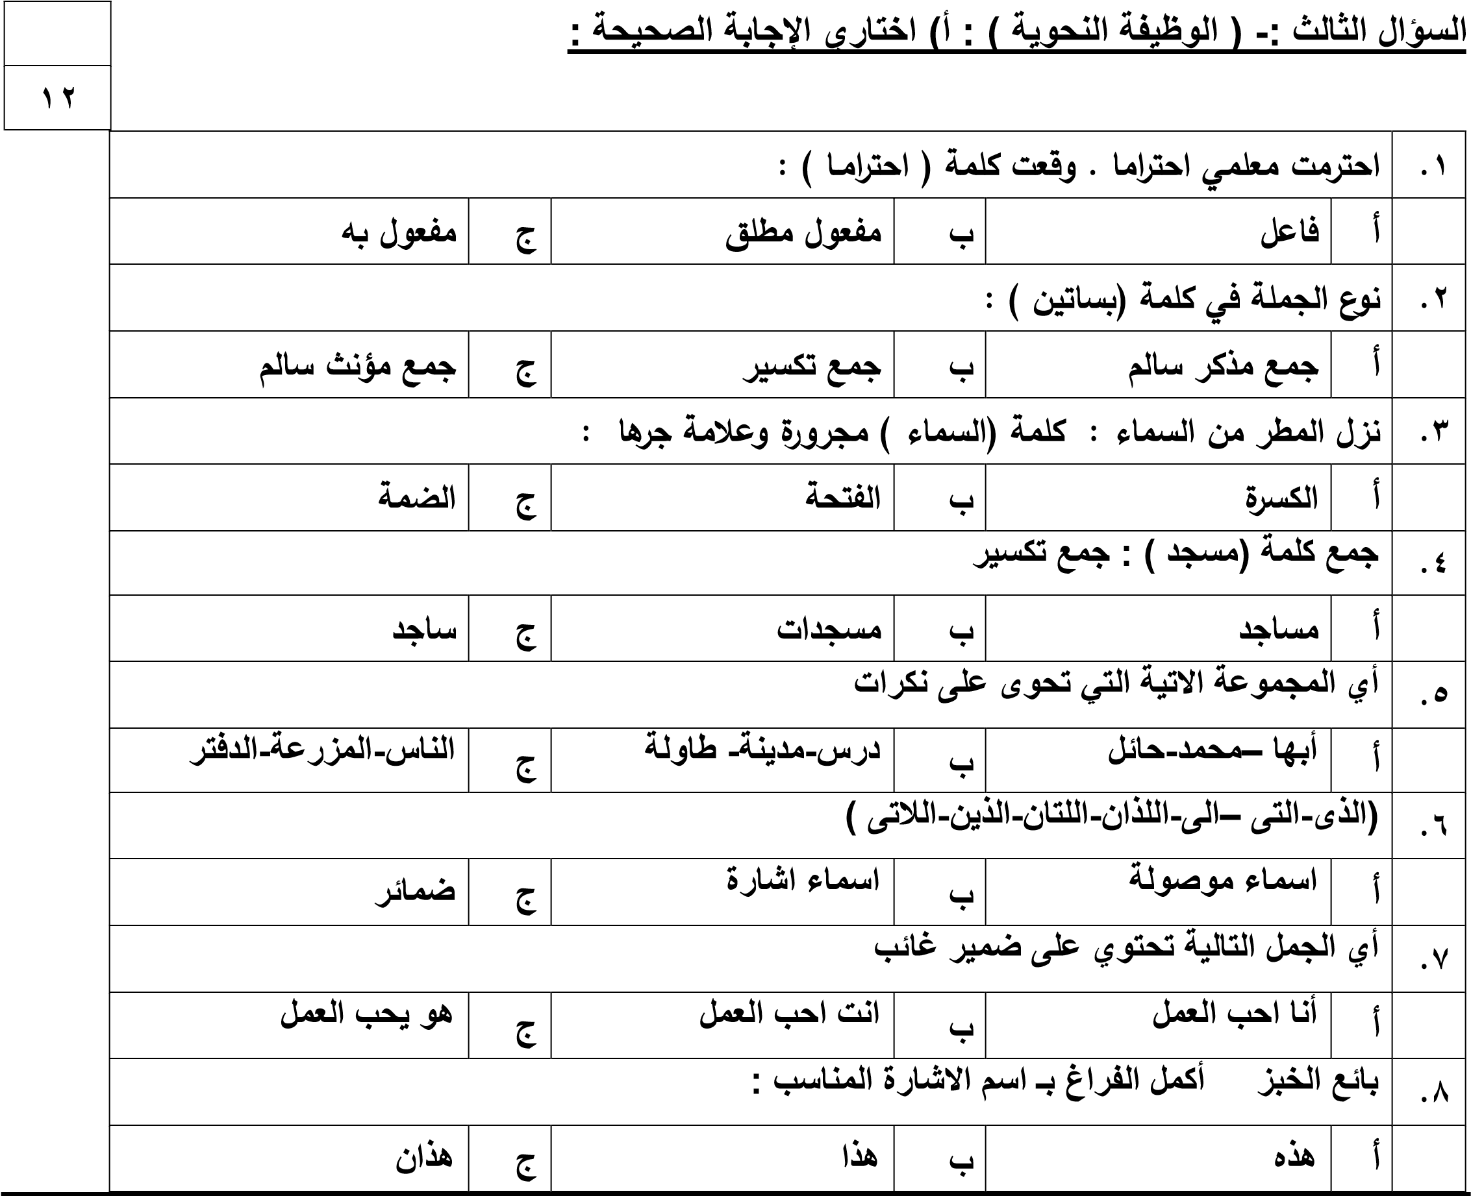
غ( ا ربي الجمز ا راباً حيحاً

ر ز القارئ القر ن ر يز

إ رابها | ال لمة
 | ر ز
 | القارئ
 | القر ن
 | ر ير

7
الكلمة مع الحرف | الحرف المطلوب | الكلمة
 | اللام | الرياضة
 | الباء | اللغة
 | الكاف | الشمس
- اليلاز الراب : الظالر ا مرئية:
- أ- ندخل الحرف المطلوب على الكلمات التالية ونكتبها بشكل صحيح:
ب- صلى العمود )أ( بما يناسبة من العمود )ب( :-

) ب ( |  | 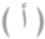  ) أ (
فالصلاة |  | -عند دخول اللام على الكلمة )اللعب( تكتب........... | 1
للعب |  | -أتم المسلم الوضوء.................. | 2
لكن |  | -من الكلمات التي حذف الالف من وسطها......... | 3
هذه |  | -ما أجمل ..............الأزهار ! | 4

4

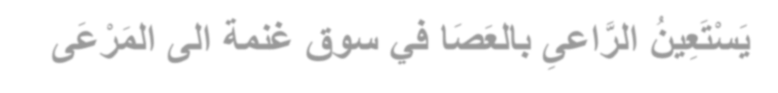
اليلاز الاامن: - ا غ ما يل باط النيخ : الريم ال اب: - يَيْ عَينُ الرَّا بالعََ ا ي ي نمة ال المَرْ َ
...........................................................................................................
...........................................................................................................
...........................................................................................................
..........................................................................................................
م ا يئلة بحمد ع
م منيا للجمي بال يب النجال

